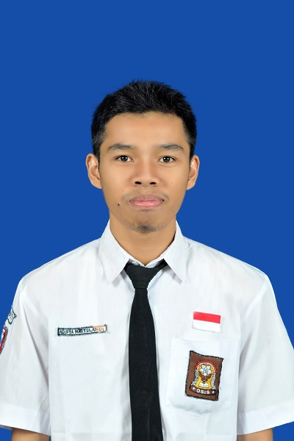
CURRICULUM VITAE
PAS FOTO 3X4

ABOUT ME
ASAL : Pati
ALAMAT DI YOGYAKARTA : Pogung Baru blok A2 nomer 1 Gang Sitisonya Jalan Kaliurang KM 5
AGAMA : Islam
NO. TELEPON : 085640814373
E-MAIL : adipta.martulandi@mail.ugm.ac.id
ID LINE : adiptamartulandi
TWITTER : @adipta_martu
FACEBOOK : Adipta Martulandi
BLOG : adiptasmansapati.blogspot.com
Adiptamartulandi.web.ugm.ac.id

NAMA LENGKAP : Adipta Martulandi
NAMA PANGGILAN : Dipta
STATUS : Pelajar dan Belum menikah
TEMPAT, TANGGAL LAHIR : Pati , 15 April 1996
JENIS KELAMIN : Laki - Laki

RIWAYAT PENDIDIKAN

1. SDN GEMBONG 02 ( 2003 – 2009 )
2. SMPN 3 PATI ( 2009 – 2012 )
3. SMAN 1 PATI ( 2012 – 2015 )
4. UGM ( 2015 – Selesai )

RIWAYAT KEPANITIAAN

1. Greenday with smansa 2013 sebagai ketua panitia.
2. Studywisata 2013 sebagai ketua panitia .
3. Smansacup 2014 sebagai ketua panitia.
4. Kartini Day sebagai ketua panitia .
5. Smansafair 2014 sebagai ketua panitia .
6. Wisuda 2014 sebagai ketua panitia .
7. Filtrasi OSIS 2014
8. Konser Teknik Satu 2015 sebagai Publikasi dan Tiketing
9. UGM Futsal Championship sebagai Sponsorship
10. Chronics 2016 Sebagai Perlengkapan

RIWAYAT ORGANISASI

1. MPK 2010 Sebagai anggota
2. OSIS 2011 Sebagai anggota
3. MPK 2012 Sebagai Wakil ketua 2
4. OSIS 2013 Sebagai Ketua
5. BEM KM UGM

PRESTASI

1. Science Quiz juara 1 2013 di salatiga
2. Siswa berprestasi juara 2 2014 tingkat kabupaten
3. OSN Astronomi Medali Perunggu 2014

